MěÚ
Úřední hodiny MěÚ:
Pondělí: | 10:00 - 14:00 hodin
1. pondělí v měsíci - neúřední
Středa: | 10:00 - 14:00
Čtvrtek: | 10:00 - 12:00
1. sobota v měsíci | 10:00 - 12:00
Polední pauza | 12:00 - 13:00
Adresa: | E-mail:
Loučná č.e. 89 | ou.loucna@tiscali.cz
431 91 Loučná pod Klínovcem
Telefon/Fax:
474 396 262 | Web
417 633 196 | http://www.loucna.eu
Ordinační hodiny praktického lékaře:
Středa: | 12:30 - 13:00 hodin
Nejbližší zasedání zastupitelstva
Úterý 15.01.2013 | od 15:00 hodin
Informační centrum
Otevírací hodiny
Pondělí - Čtvrtek |  | 8:00 - 15:00 hodin
Adresa: |  | E-mail:
Loučná č.p. 322 |  | infocentrum@klinovec.cz
431 91 Loučná pod Klínovcem
Telefon/Fax: | Web
+420 474 396 236 | http://www.klinovec.cz
Otevírací hodiny Galerie Gustava Zindela
Čtvrtek: | 10:00 - 12:00 hodin
1. sobota v měsíci | 10:00 - 12:00 hodin

Obsah 6. čísla

Str.
Informační přehled …………………………... 1

PF 2013 ...………………………………………. 1
Ohlédnutí za uplynulým obdobím …..…….. 2 Mikulášská zábava
v Loučné pod Klínovcem ...……………….... 4
Vánoční výstava ………………….………….. 5
Přivítání roku 2013 …………………………… 6
Nová rubrika ………………………………….. 6
Pozvánka na 2. společenský ples ………… 6

Vše nejlepší, zdraví, štěstí a hodně pracovních i osobních úspěchů, které povedou k úspěšnému životu tady v našich horách v novém roce 2013 přeji všem obyvatelům a návštěvníkům našeho města. Mgr. Jana Müllerová – starostka
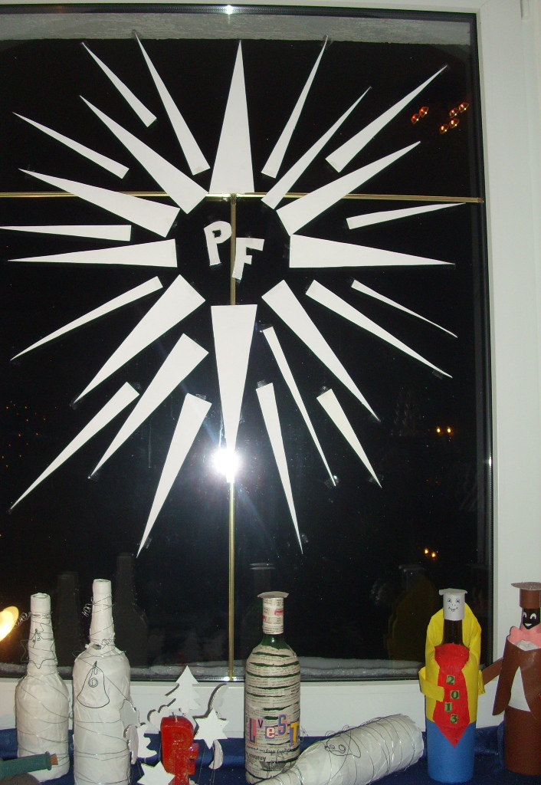
2013

Ohlédnutí za uplynulým obdobím

Vzhledem k uplynutí již poloviny volebního období a roku 2012, rozhodli jsme se oslovit paní starostku Mgr. Janu Müllerovou a položit jí pár otázek.

Paní starostko, co Vás vedlo k tomu, abyste kandidovala do zastupitelstva právě v Loučné pod Klínovcem?

Takových důvodů bylo několik.

Nejprve bych se ráda ohlédla o pár let nazpět. Jako klasický „lufťák“ jsem do Loučné jezdila společně s rodiči od útlého dětství na naší chalupu. Pamatuji si, že již tenkrát byl můj velký sen bydlet na horách. Tento sen se mi splnil v roce 2000, kdy jsem se už jako dospělá přistěhovala do hor natrvalo. Nejprve jsem učila na ZŠ v Božím Daru a pak devět let na ZŠ v Kovářské. Takže jedním z důvodů bylo, že tu žiji, ráda sportuji a proto se chci aktivně podílet na vývoji tohoto mikroregionu.

Je pravda, že život tady je v mnohém náročnější, než dole ve městě. Právě proto je důležité snažit se pro místní obyvatele aktivně vyhledávat možnosti, které jim umožní zde žít, pracovat a vychovávat novou generaci.

Před nástupem do Vaší funkce jste jistě měla určité cíle a představy o své práci. Jak se Vám tyto cíle daří plnit?

Představy a cíle, které si dáte před nástupem do jakékoli práce, se někdy od reality podstatně liší. Tím vůbec nechci říci, že všechny své představy a cíle jsem smetla pod stůl. Vše je o tom, že nastoupíte do rozjetého vlaku a ne vše, co se vám nelíbí můžete zastavit a začít jinak. Je tu spoustu faktorů, které vás brzdí a ovlivňují. Jsou to už dříve podepsané smlouvy, rozpracované stavební práce, či samotný rozpočet. Také

hodnotíte práci těch, kteří tu byli před vámi a snažili se plnit ty své cíle. Na vás pak je ke
všemu se postavit tak, aby to, co bylo myšleno dobře, nepřišlo vniveč a naopak.

Vzhledem k tomu, že zastupitelstvo se v našem městě téměř celé změnilo, byla práce na úřadě v roce 2011 opravdu prací mravenčí. I přesto se nám podařilo prosadit cíle, které jsme si na začátku dali. Aktivně jsme začali pracovat na územním plánu města, podařilo se nám usměrnit některé dotační tituly, tak, aby neměly negativní dopad na budoucí chod města. Co se týče samotného života našich občanů, což považuji za velmi důležité, je pořádání kulturních akcí nejen pro děti, ale také pro dospělé. S těmito akcemi nám velice aktivně pomáhají samotní hoteliéři a ubytovatelé našeho města. Této aktivní spolupráce si velice cením a považuji ji za velmi přínosnou a užitečnou.

Dalším velkým přispěním pro naše trvale žijící obyvatele je spolupráce se Skiarealem Klínovec, který každým rokem prostřednictvím Mikuláše naděluje našim dětem celoroční permanentky do lyžařského areálu. Dospělým je cena této permanentky snížena na polovinu. Pro ty, kteří jsou milovníky bílé stopy, upravují zcela zdarma na 30 km běžeckých stop.

Věřím, že i další cíle, které jsem měla, se mi do konce volebního období podaří uskutečnit.

Jak byste zhodnotila rok 2012 z pohledu vedení města?

Když bych měla rok 2012 srovnat s tím předešlým, tak už byl pro nás, pro vedení města, daleko aktivnější a pružnější.

Někdy se podaří udělat spoustu důležité práce, ale bohužel ta navenek není zas tak úplně vidět. Když se na tento rok podívám po jednotlivých měsících, mohu zkonstatovat, že byl pro město docela úspěšný.

Nejprve jsme jako sponzor společně s Penzionem Anna přivítali nový rok krásným ohňostrojem. Co se týče kulturních akcí navázali jsem na ty z roku
2011 a hned v lednu přidali další, kterou byl první společenský ples našeho města. Uskutečnil se v hotelu Lesní Zámeček.

V květnu jsme společně s Kurort Oberwiesenthal uspořádali Hudební víkend, z kterého bychom také rádi udělali tradici.

Dále jsme se v červnu jako sponzor podíleli na sportovní akci – Volejbalový turnaj, která se v Loučné díky osadě Horalka stala tradicí a v roce 2013 proběhne již 30. ročník.

Pro naše děti se nám za pomocí sponzorů, kterých opravdu každý rok přibývá, podařilo zorganizovat akce – Dětský den a Mikulášskou zábavu. Sama jsem byla mile překvapena z velkého počtu zúčastněných dětí, kterých bylo na obou akcích kolem šesti desítek.

Na Den české státnosti – 28. září – navazujeme na již dobrou tradici – sázení stromů – pro nově narozené děti našeho města.

Dalšími akcemi byly - vzpomínkové obnovení osady Königsmühle, netradiční Velikonoce, které si zorganizovaly samy aktérky – místní kolednice a druhý ročník vánoční výstavy.

Co se týče pracovních aktivit. Město je stále členem řady svazků a spolupracuje s partnerskými obcemi. Například v rámci SOKO jsme společně s obcemi Kovářská a Měděnec vyznačili Nordicwalkingové trasy. V rámci Vodohospodářského sdružení obcí západních Čech se v našem městě buduje kanalizace a ČOV a dotace z Cíle3 můžeme nadále realizovat společně s partnerskými obcemi Mikroregionu Centrálního Krušnohoří. Za největší úspěch považuji dokončení dílčí dotace z programu Cíl3 a pořízení sněžných roleb na úpravu běžeckých stop.

Co se podařilo uskutečnit a co naopak nikoliv?

O tom, co se nám podařilo, už jsem řekla dost.

Teď je spíše na čase mluvit o tom, co se nám doposud nedaří.

První věcí je přivedení vody do části obce Háj z Kovářské. Zrealizovat se tato akce ještě nepodařila, ale jednání se zástupci VAK Karlovy Vary nasvědčují tomu, že by měla být stavba tohoto vodovodu zahájena v roce 2013.

S vodovodem v Háji souvisí vesměs i kanalizace. Se zástupci VAK Karlovy Vary byla zahájena jednání, z kterých vyplynulo, že takto nákladná akce nelze zrealizovat bez dotačních titulů. Přesto se našlo řešení alespoň pro část obce a to od penzionu Kodera směrem k hotelu Nástup. ČOV u penzionu Kodera by sloužila jako přečerpávací stanice a splašky by se vedly přes kopec kolem hřbitova do nově budované ČOV v Loučné. Tuto akci by finančně zajistil VAK KV z ušetřených prostředků v rámci akce - Kanalizace Loučná. Územní studie k této akci byla již předložena zastupitelům na posledním zasedání.

Další akce, která se nám bohužel nedaří realizovat je oprava místní komunikace v Háji od bývalé Galvanovny směrem k penzionu Šubišák. Tato situace se již několik let odkládá z důvodu náročné a nelevné investice. V minulosti se ji
město pokoušelo vyřešit vybudováním cyklotrasy v těchto místech, ale nedošlo k udělení souhlasů
všech majitelů pozemků, do kterých katastrálně komunikace zasahuje. Plně si uvědomuji, že situace se stává neúnosnou a proto se budeme snažit vyčlenit finanční prostředky z rozpočtu na opravu této komunikace. Nemohu však slíbit, že to bude hned v následujícím roce.

Otevření hraničního přechodu v Loučné pro automobily je také jeden z našich cílů, které se

nám nedaří realizovat. V tomto případě však ne naší neaktivitou, nezájmem. Na toto téma
proběhlo již několik jednání s německou stranou a bohužel se ještě nepodařilo přesvědčit oberwiesenthalské radní o oboustranné prospěšnosti. Této myšlenky se však vzdát nechceme a proto se budeme snažit v následujícím roce vyvolat jednání nová.

Které kulturní akce se připravují na rok 2013?

Vesměs budeme pokračovat v akcích, které se nám osvědčily.

Tady je na místě poděkovat všem sponzorům a organizátorům akcí, bez kterých by nebyly tak úspěšné a místními oblíbené.

Poplatek za odpad se od příštího roku zvyšuje. Počítá město s kompenzací těchto zvýšených výdajů trvale žijícím obyvatelům?

Ano, všichni trvale žijící obyvatelé dostávají na konci letního období finanční dar za květinovou výzdobu svého obydlí. V tom chceme i nadále pokračovat. Myslím, že i již zmiňované výhody ve Skiarealu Klínovec jsou jistou kompenzací. Navíc je také nutné si uvědomit, že ke zvýšení poplatku vedlo neustálé dotování vývozu odpadu městem. Částku, kterou město vybralo od poplatníků muselo doplnit o stejně velkou částku z rozpočtu.

Jakým způsobem zamýšlíte spolupracovat s ubytovateli?

Jsem jednoznačně pro, aby město spolupracovalo jak s ubytovateli, hoteliéry, tak i se Skiarealem. Měli bychom tu žít v takzvané
symbióze, která bude všem užitečná. Možná si řeknete, že to je docela naivní představa, ale není to přece o tom, že Skiareál vydělává nehorázné částky, obec vykořisťuje ubytovatele vybíráním poplatků a jinak nic nefunguje.

Možná, že tu dříve byl ražen názor – Obec je obec, stará se o sebe, a to samé se čeká od
ubytovatelů a poskytovatelů veškerých služeb.

Mým cílem je vytvořit z našeho města kvalitní region, který bude nabízet turistům a návštěvníkům společné prospekty, akce, systém kvalitních a dostupných služeb a informací, které, nejenže k nám turisty přitáhnou, ale přesvědčí je o tom, aby se k nám vraceli.

Na tom je nutno podílet se společně, to znamená zapojit do systému všechny subjekty, které se chtějí na zdejším rozvoji podílet.

Myslím, že počátek spolupráce je již vidět. Záleží teď hlavně na píli a odhodlání nás všech.

Co byste na závěr popřála všem obyvatelům do roku 2013?

Samozřejmě zdraví, štěstí a hodně pracovních i osobních úspěchů, které povedou k úspěšnému životu tady v našich horách.

AšLouč

Mikulášská zábava v Loučné pod Klínovcem

Mikulášská zábava proběhla dne 8. prosince 2012 v Loučné pod Klínovcem v penzionu Loučná, kde nám jako tradičně zahrála kapela – Krušnohorský výběr. Tancovalo se, soutěžilo, nechybělo rozsvícení stromečku venku u hranic, kde si děti zavěsily svá přání pro Ježíška. Poté navštívily vánoční výstavu, kde se zapojily do

minisoutěže kresbami PF a závěrem se pro ně rozzářila obloha ohňostrojem.
Na skok se stavil i Mikuláš s družinou. Musím dodat, že někteří čerti si pro ten frmol nestačili ani odskočit do pekla se zlobivými dětmi, které jim snad, kvůli krizi, vypadávaly z děravých pytlů ☺).
Takže, díky této maličkosti, budou zlobivé děti po celý rok, zase mezi námi.
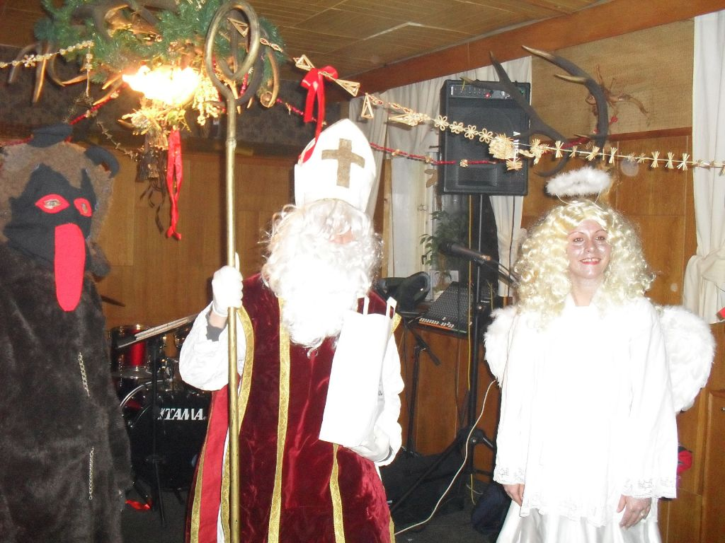
Poděkování patří všem sponzorům:
Skiareal Klínovec, s. r. o.
Penzion Loučná, Penzion Anna
Hana Ašenbrenerová, Mgr. Jiřina Nýdrová
Miroslav Macháček, Luděk Švábík
rt steel s. r. o., Ing. Pavel Jiroušek
AGW support, s. r. o.,
Kapela Krušnohorský výběr
Město Loučná pod Klínovcem
SM- PROJEKT spol. s r. o.
ALFA SYSTÉM, s. r. o., MAX Klínovec
CDP IVORY, s. r. o., Active Klínovec s. r. o.
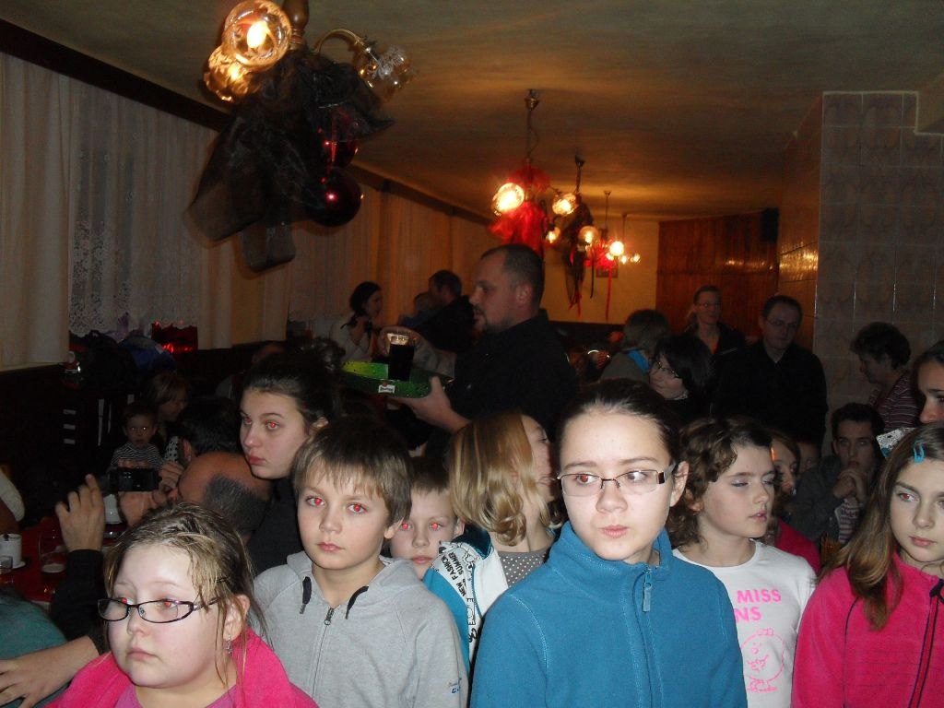

Vánoční výstava

Dne 7. prosince 2012 byla slavnostně zahájena letošní vánoční výstava na téma Vánoce na horách.

Výstavu zahájila starostka města Mgr. Jana Müllerová společně s autorkou výstavy Mgr. Jiřinou Nýdrovou. Slavnostního zahájení se zúčastnili zastupitelé města a partneři města.

O navození předvánoční – adventní atmosféry se postaraly i dívky Karolína Barčáková, Apolenka Vojtěchová, Tereza Koželuchová svou hrou na hudební nástroje.

Pokud máte zájem navštívit vánoční výstavu, která se všem zatím velmi líbí, máte možnost ještě do 6. ledna 2013.

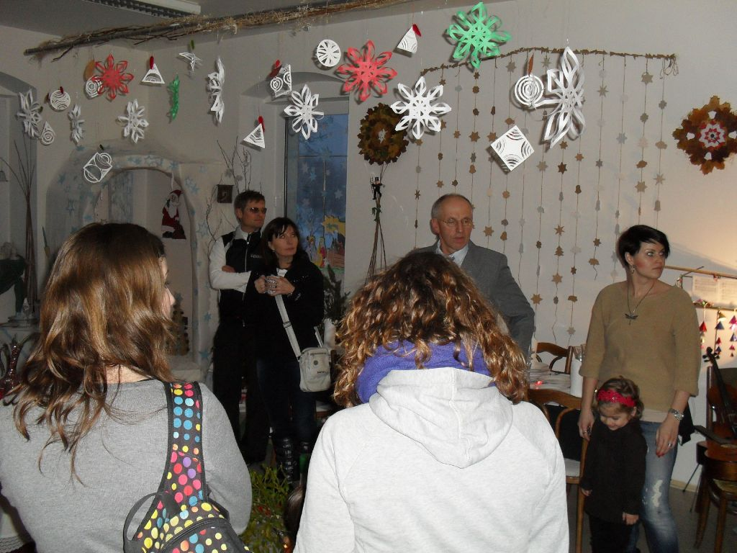

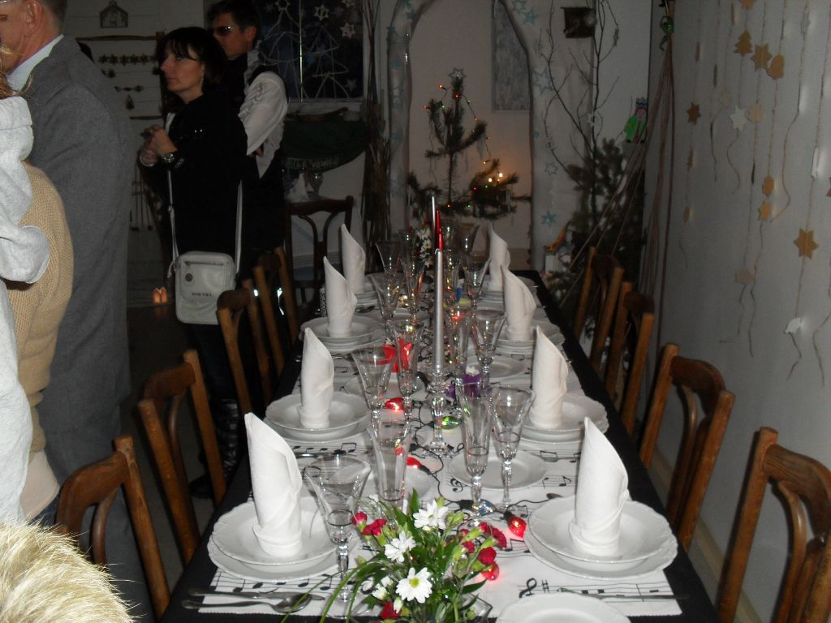
Kladlouč

Přivítání roku 2013

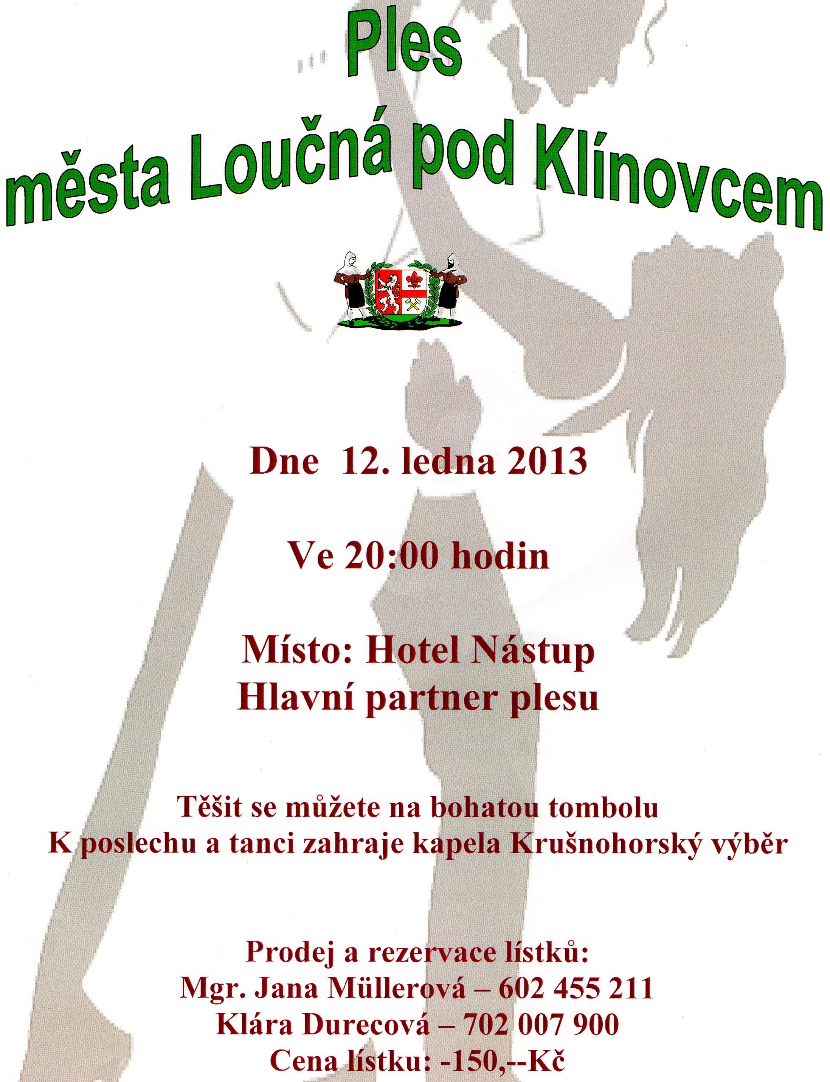
Přijďte společně s námi přivítat nový rok 2013. Tradiční ohňostroj na Penzionu Anna v Loučné se během několika let stal velkolepou shou, na kterou se těší nejen hosté samotného penzionu. Spolusponzorem krásné ohňové podívané se stalo už po druhé i město Loučná pod Klínovcem.
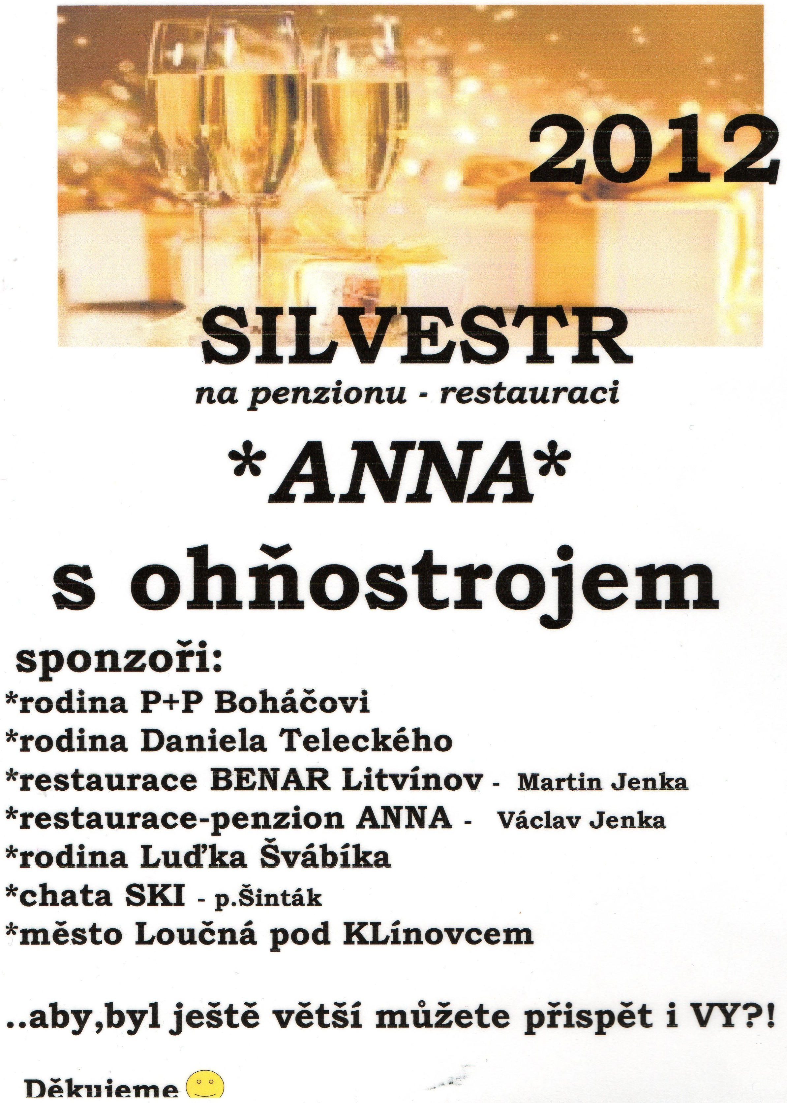

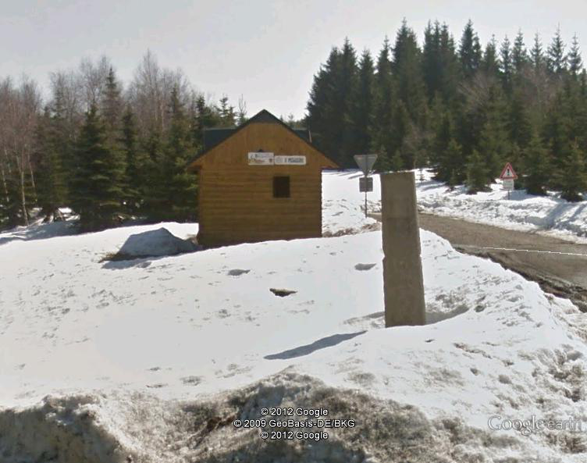

Nová rubrika

Znáte dobře svoje město
a jeho nejbližší okolí?

Poznejte objekt na obrázku
a určete jeho polohu.

Víte v jakém českém filmu se objevil?

Pozvánka na 2. společenský ples

